Saraiva entra no mercado de "ebooks"
Camila Fusco

Livraria iniciará vendas do iRiver na segunda-feira; iniciativa mostra amadurecimento dos livros digitais

Comércio de livros eletrônicos começa a se desenvolver com apoio de editoras, livrarias e fabricantes de hardware

Dois meses depois de lançar sua loja on-line de livros eletrônicos, a Saraiva, maior rede de livrarias do país, inicia a venda de leitores digitais a partir da próxima segunda-feira (16).

A companhia começa a distribuir os leitores coreanos iRiver pelo site. Com capacidade para 1.500 livros, funções de gravador de voz e reprodutor de músicas, o aparelho custará R$ 1.099.

"Este é o primeiro aparelho da série de leitores digitais que pretendemos oferecer. Imaginamos ter, até o fim do ano, também o iPad, da Apple", diz Marcílio Pousada, presidente da Livraria. O aparelho da Apple, porém, não tem data confirmada para chegar ao país.

Até o fim de agosto, a Saraiva também venderá o Alfa, da brasileira Positivo. O Alfa custará cerca de R$ 700. Em complemento às vendas pela internet, as lojas físicas da rede receberão os modelos nos próximos meses.

Também na próxima semana, a Saraiva atualiza sua loja de livros on-line. Inaugurada em junho, a loja até agora oferecia livros para serem lidos no computador. Até agora foram 12 mil títulos distribuídos. Deles, 8 mil foram obras gratuitas, fruto de parceria com a Imprensa Oficial.

O volume ainda é pequeno, mas marca o início da tendência. "Os leitores atuais são deficientes em conectividade e não têm loja embarcada, o que seria o ideal", diz.

AMADURECIMENTO

Existem hoje cerca de 1.500 títulos nacionais em versão eletrônica, ante os 46 mil exemplares em papel editados no ano passado.

É igualmente pequena a base de leitores digitais. São 10 mil unidades, frente a 2,9 milhões nos EUA.

A entrada da Saraiva na venda destes aparelhos, ao lado de outras iniciativas recentes de Fnac, Livraria Cultura, editoras e fabricantes, devem contribuir para o crescimento do mercado.

O fenômeno pode não ser integrado como nos EUA, onde a Amazon, tradicional varejista on-line, fomentou a criação de um ecossistema completo, da distribuição do leitor Kindle até a entrega dos livros eletrônicos.

"Iniciativas pontuais, porém, tendem a fazer o mercado crescer naturalmente, já que com mais leitores, mais conteúdo pode ser gerado, o que ficará mais interessante para o consumidor", diz Duda Ernanny, da livraria Gato Sabido, que trouxe oficialmente o primeiro leitor digital ao país, em dezembro.

Hoje, além do Cool-er, Positivo, e a pernambucana Mix Tecnologia já investem nas vendas do aparelho.

Do lado das editoras, um avanço expressivo veio em junho, com a criação da Distribuidora de Livros Digitais (DLD), reunindo as editoras Objetiva, Record, Sextante, Intrínseca, Rocco e Planeta. A intenção é investir R$ 2 milhões até o fim de 2011.

CONTEÚDO DIFERENTE

Entre os autores não há unanimidade, mas, para alguns, os leitores digitais são o trunfo para conquistar os jovens. Segundo o gaúcho Moacyr Scliar, 73, com obras à venda na Amazon, recursos multimídia como os do iPad darão vazão a outros tipos de conteúdo. "O livro deixará de ser só texto, embora sua beleza continue nas palavras", resume.

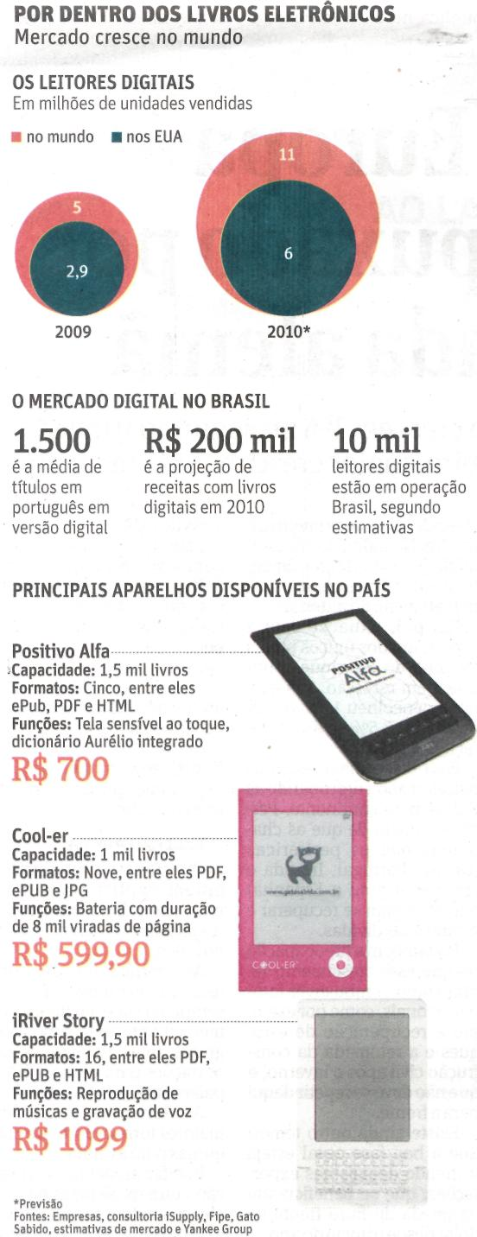

Fonte: Folha de S.Paulo, São Paulo, 14 ago. 2010, Mercado, p. B5.

